 Exercícios – Geografia Urbana II - 3ª etapa - Prof. Renzo
301

Parte V - Urbanização - Problemas sociais

(UNICENTRO - 2017 - Questões interdisciplinares - Língua Portuguesa) Leia o texto para responder às questões 1 a 3.
A violência, em seus mais variados contornos, é um fenômeno histórico na constituição da sociedade brasileira. A escravidão (primeiro com os índios e depois, e especialmente, com a mão de obra africana), a colonização mercantilista, o coronelismo, as oligarquias antes e depois da independência, somados a um Estado caracterizado pelo autoritarismo burocrático, contribuíram enormemente para o aumento da violência que atravessa a história do Brasil.
Diversos fatores colaboram para aumentar a violência, tais como a urbanização acelerada, que traz um grande fluxo de pessoas para as áreas urbanas e, assim, contribui para um crescimento desordenado e desorganizado das cidades. Colaboram também para o aumento da violência as fortes aspirações de consumo, em parte frustradas pelas dificuldades de inserção no mercado de trabalho.
Em contrapartida, o poder público, especialmente no Brasil, tem se mostrado incapaz de enfrentar essa calamidade social. Pior que tudo isso é constatar que a violência existe com a conivência de grupos das polícias, representantes do Legislativo de todos os níveis e, inclusive, de autoridades do poder Judiciário. A corrupção, uma das piores chagas brasileiras, está associada à violência, uma aumentando a outra, faces da mesma moeda.
A solução para a questão da violência no Brasil envolve não só os mais diversos setores da sociedade, como a segurança pública e um Judiciário eficiente, mas também demanda com urgência, profundidade e extensão a melhoria do sistema educacional, saúde, habitacional, oportunidades de emprego, dentre outros fatores. Requer principalmente uma grande mudança nas políticas públicas e uma participação maior da sociedade nas discussões e soluções desse problema de abrangência nacional.
CAMARGO, Orson. A violência no Brasil, outro olhar. Disponível em: <http://brasilescola.uol.com.br/sociologia/violencia-no-brasil.htm>. Acesso em: 11 jul. 2016. Adaptado.
Questão 1) Para o autor do texto, a violência, no Brasil,
a) constitui um problema típico dos grandes centros urbanos, que se apresentam com instituições de controle social muito deficientes.
b) é fruto exclusivo de um processo de colonização marcado pela agressão física e moral, o que causou revolta e desejo de superação por parte dos descendentes dos agredidos.
c) possui raízes históricas, alicerçadas, ao longo do tempo, pelos mais variados fatores que vêm contribuindo para que ela ganhe proporções desmedidas.
d) resulta da influência dos meios de comunicação e difusão de notícias, gerando, cada vez mais, a ânsia de eliminação dos que perturbam a ordem social.
e) surge com o advento do progresso de forma desordenada, sem as bases necessárias para suprir os anseios do povo em face das novas descobertas.

Questão 2) É um argumento apresentado pela voz autoral, que está voltado para a continuidade da violência no país, o indicado em
a) A alienação da consciência humana pelo sistema em vigor no país transforma o povo brasileiro em massa de manobra para os que querem ver o caos social.
b) A burocracia atrapalha a atuação da força policial, que se desestimula e passa a não se empenhar para a manutenção da ordem social.
c) A coparticipação dos poderes públicos no que diz respeito aos atos de selvageria que grassam no país reforça a audácia dos que apostam na impunidade.
d) A frustração popular, por não poder nivelar-se ao padrão de vida dos que possuem poder aquisitivos, é a maior causa da brutalidade que capeia no Brasil.
e) O ser humano, diante dos fatos presenciados, incorpora a ideologia social em vigor e vai atropelando os seus semelhantes para atingir seus objetivos.

Questão x) Com relação aos aspectos coesivos presentes no texto e seus efeitos de sentido, está correto o que se afirma em
I. O advérbio “especialmente” (l. 2) destaca o uso do trabalho escravo africano em relação ao indígena.
II. O conector “que” (l. 7) dá progressão temática ao texto restringindo a ideia expressa por “a urbanização acelerada” (l. 6).
III. A expressão “Em contrapartida” (l. 10) introduz uma concessão relacionada com o informe que será apresentado a seguir.
IV. O vocábulo “mais” (l. 15) modifica “diversos” (l. 15), intensificando-lhe o sentido, em um contexto opinativo sobre o incremento de ações por parte dos variados âmbitos sociais com o objetivo de debelar a violência.
V. O conectivo “mas também” (l. 16) acrescenta outras medidas indispensáveis ao combate da tirania que ganha cada vez mais espaço no Brasil.

A alternativa em que todas as afirmativas indicadas estão corretas é a
a) I e II.
b) II e III.
c) I, IV e V.
d) II, III e IV.
e) III, IV e V.

Questão 4) (FMC - 2013) Leia o texto.
De acordo com um estudo do Instituto de Pesquisa Econômica Aplicada (IPEA), nos últimos 15 anos aumentou o transporte individual motorizado no Brasil, enquanto houve uma redução no uso do transporte coletivo, o que, do ponto de vista da eficiência energética e ambiental, é uma tendência bastante preocupante.
Disponível em: <http://www.ipea.gov.br/portal/images/stories/PDFs/comunicado/110922_comunicadoipea113.pdf>. Acesso em: 13 set. 2012. Adaptado.
Pode-se citar como impactos provocados pelo aumento do transporte individual motorizado no Brasil, EXCETO
a) a impermeabilização do solo e a alteração do perfil geológico para a construção de vias de rolamento, provocando enchentes na época das chuvas.
b) a poluição do ar, que, juntamente com a poluição sonora, causa irritabilidade aos indivíduos que precisam trafegar pelos centros urbanos.
c) a priorização de políticas governamentais voltadas à circulação por meio do transporte motorizado particular em detrimento de incentivos ao transporte coletivo.
d) o aumento da mobilidade urbana entre as pessoas dos grandes centros, que passaram a chegar mais rapidamente ao seu destino.

Questão 5) (PUC-SP - 2016) Veja o gráfico:

Número de habitantes por veículo na cidade de São Paulo entre 1920 e 2010
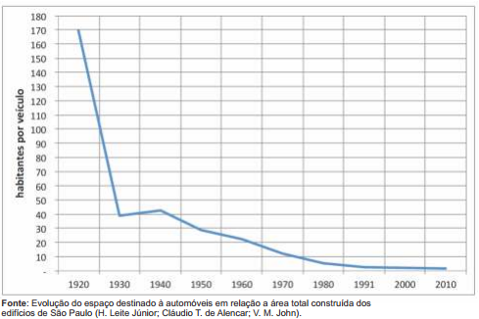
Tendo em vista a evolução histórica da relação habitantes por veículo na cidade de São Paulo e considerando as outras metrópoles brasileiras, é acertado dizer que
a) a diminuição do número de habitantes por veículo, como mostra o gráfico, foi uma evolução constante, produto do desenvolvimento econômico do país e da cidade e também do aumento da igualdade econômica.
b) a automobilização de São Paulo é um elemento chave de sua mobilidade urbana, algo comprovado por um número de habitantes por veículo menos elevado do que em muitas cidades de países mais ricos.
c) essa automobilização de São Paulo é muito específica em comparação com as outras metrópoles brasileiras, que, em razão de dificuldades econômicas, possuem índices desprezíveis de automobilização.
d) São Paulo, apesar de seus problemas, exemplifica a possibilidade eficiente de usar o automóvel como modal relevante na mobilidade urbana e sua harmonia com o transporte coletivo nas ruas da cidade.

Questão 6) (UNESP - 2016)


(www.ensp.fiocruz.br/radis)

É correto afirmar que a charge denuncia
a) a desapropriação de áreas periféricas como estratégia para aquecer o mercado imobiliário.
b) a expulsão da população periférica no processo de expansão das grandes cidades.
c) a função das operações urbanas de degradar as áreas periféricas indesejadas ao crescimento das cidades.
d) a reabilitação da periferia com o abrigo da população em novas áreas construídas.
e) a retração das cidades pelo avanço desregulado das habitações em áreas periféricas.
Questão 7) (UNICAMP - 2015)
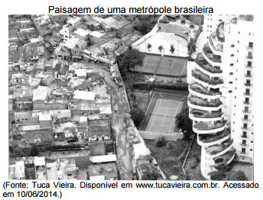
Considerando a imagem, assinale a alternativa correta.
a) A concentração da riqueza permite a uma pequena parcela da sociedade viver em condomínios fechados de alto padrão, que, fortificados por aparatos de segurança, aprofundam a fragmentação do espaço urbano.
b) A favela é um espaço monofuncional, exclusivamente residencial, desprovido de serviços urbanos básicos como energia elétrica, água, saneamento, limpeza e, portanto, equilibradamente coeso à malha urbana.
c) A organização do espaço geográfico nas metrópoles brasileiras caracteriza-se, na atualidade, pela tendência à homogeneização das formas de habitar, em função da existência de políticas urbanas e sociais exitosas.
d) Os moradores do condomínio fechado e os moradores da favela compartilham áreas comuns de lazer, fato que expressa o enfraquecimento dos conflitos entre as diferentes classes sociais na metrópole.

Questão 8) (ENEM - 2016)
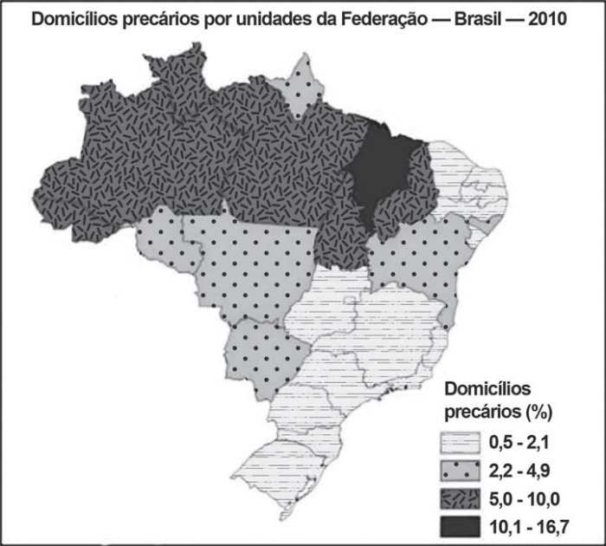
FUNDAÇÃO JOÃO PINHEIRO. Déficit habitacional municipal no Brasil 2010. Belo Horizonte: FJP/CEI, 2013.
Relacionando as informações do mapa com o processo de ocupação brasileiro, as áreas de maior precariedade estão associadas
a) a baixos investimentos públicos em equipamentos urbanos.
b) à divergência de poderes políticos locais.
c) à presença de espaços de baixo potencial produtivo.
d) ao fenômeno da marcha para o oeste.
e) ao processo de ocupação imigratória tardia.

Questão 9) (FUVEST - 2017) Leia o trecho e o mapa a seguir.
Em 1948, quando começaram a demolir as casas térreas para construir os edifícios, nós, os pobres, que residíamos nas habitações coletivas, fomos despejados e ficamos residindo debaixo das pontes. É por isso que eu denomino a favela como o quarto de despejo de uma cidade.
Carolina Maria de Jesus, escritora e moradora da Favela do Canindé, nos anos 1950. Quarto de despejo. Adaptado.
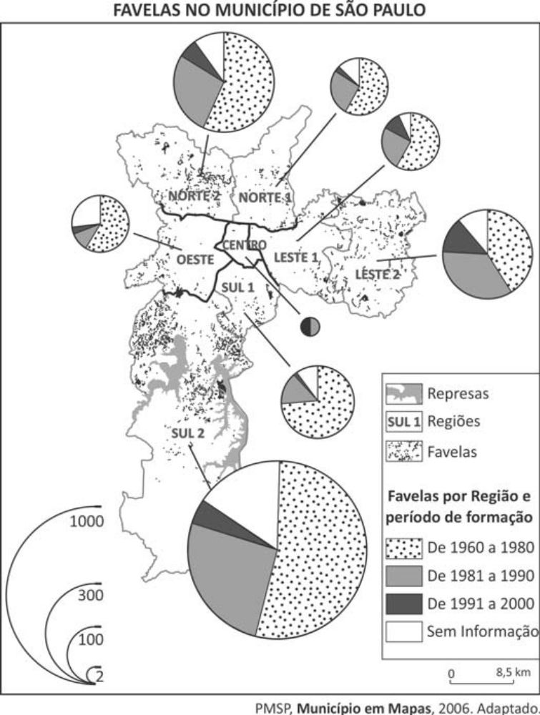
Levando em conta o texto e o mapa, considere as seguintes afirmações:
I. O custo da moradia em áreas mais valorizadas e a desigualdade social são fatores que explicam a grande concentração do número de favelas nas áreas periféricas do sul e do norte do município, de 1960 a 1980.
II. A favela é definida como uma forma de moradia precária devido à existência de elevadas taxas de analfabetismo e baixos índices de desenvolvimento humano de sua população, fatores predominantes na região central da cidade até 1980.
III. Em todas as regiões do município, o maior crescimento do número de favelas se deu de 1981 a 1990, em função da saída e do fechamento de indústrias e da crise econômica que levaram ao desemprego.
Está correto o que se afirma em
a) I, apenas.
b) II, apenas.
c) I e III, apenas.
d) II e III, apenas.
e) I, II e III.

Questão 10) (UNICAMP - 2019)
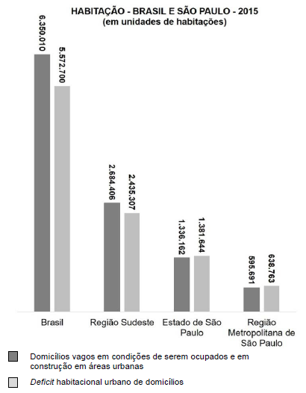
Fonte: Déficit Habitacional no Brasil, 2015. Belo Horizonte: Fundação João Pinheiro, 2018.
Com base em seus conhecimentos e nos dados do gráfico, assinale a alternativa correta.
a) A correlação entre domicílios vagos e déficit habitacional explica-se, em grande medida, pela especulação imobiliária, que mantém imóveis fechados.
b) É muito provável que todas as classes sociais moradoras nas cidades no Brasil sejam igualmente atingidas pelo fenômeno urbano de déficit habitacional.
c) O déficit habitacional no Brasil vem sendo enfrentado com a construção de novos domicílios, o que tem resolvido satisfatoriamente a questão da moradia.
d) Os dados do gráfico confirmam que, em qualquer área do território brasileiro, há mais domicílios vagos em condições de serem ocupados que déficit habitacional.

Questão 11) (PUC-PR - 2016) O fenômeno fundamentalmente urbano conhecido como gentrificação consiste em uma série de melhorias físicas ou materiais e mudanças imateriais econômicas, sociais e culturais que ocorrem em alguns centros urbanos antigos, os quais experimentam uma apreciável elevação de seu status. Caracteriza-se normalmente pela ocupação dos centros das cidades por uma parte da classe média, de elevada remuneração, que desloca os habitantes da classe baixa, de menor remuneração, que viviam no centro urbano. O deslocamento vem acompanhado de investimentos e melhorias tanto nas moradias quanto em toda área afetada, tais como comércio, equipamentos e serviços. Isto implica, portanto, mudanças no mercado de solo e habitacional. Em conjunto, o fenômeno proporciona uma maior estima das áreas renovadas e, inclusive, uma recuperação do valor simbólico dos centros urbanos. De fato, tal como tem assinalado J. Van Weesep, atualmente considera se a gentrificação como expressão espacial de uma profunda mudança social.
Fonte: Maria Alba Sargatal Bataller. Revista Continentes (UFRRJ), ano 1, n. 1, 2012.
Ao se analisar o texto, constata-se que o processo de gentrificação
a) ignora o abismo existente entre as classes sociais no país ao privilegiar os agentes urbanos em detrimento de uma parcela significativa da população que vive em áreas rurais.
b) intensifica ainda mais as desigualdades sociais, pois torna as áreas centrais espaço exclusivo de grandes empreendimentos comerciais.
c) minimiza os problemas urbanos decorrentes da exclusão social, pois reacomoda as classes sociais menos favorecidas a espaços urbanos mais adequados.
d) resgata áreas degradadas, democratizando-as e incorporando-as ao restante da cidade.
e) torna-se antagônico, pois ao mesmo tempo que incorpora novos elementos sociais a um espaço degradado, expulsa outros elementos.

Questão 12) (UNICAMP - 2018)
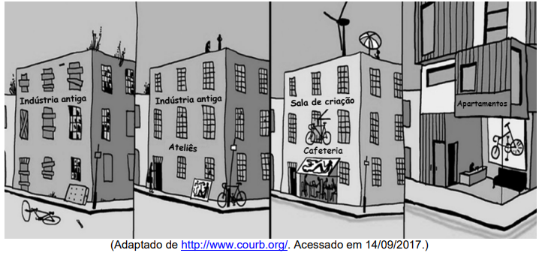
A tira acima retrata a transformação de uma paisagem urbana associada aos processos de refuncionalização espacial e gentrificação (do inglês gentrification).
a) DÊ dois exemplos de refuncionalização espacial ilustrados na tira acima.
1. _____________________________________________________________________________________
_______________________________________________________________________________________
2. _____________________________________________________________________________________
_______________________________________________________________________________________
b) O que é gentrificação?
_________________________________________________________________________________________________________________________________________________________________________________________________________________________________________________________________________________________________________________________________________________________________________________________________________________________________________________________________________________________________________________________________________________________________________________________________________________________________
c) A partir de qual momento da urbanização mundial esse fenômeno passa a ocorrer?
___________________________________________________________________________________________________________________________________________________________________________________________________________________________________________________________________________________________________________________________________________________________________________________________________________________________________________________
Questão 13) (UNICAMP - 2015)
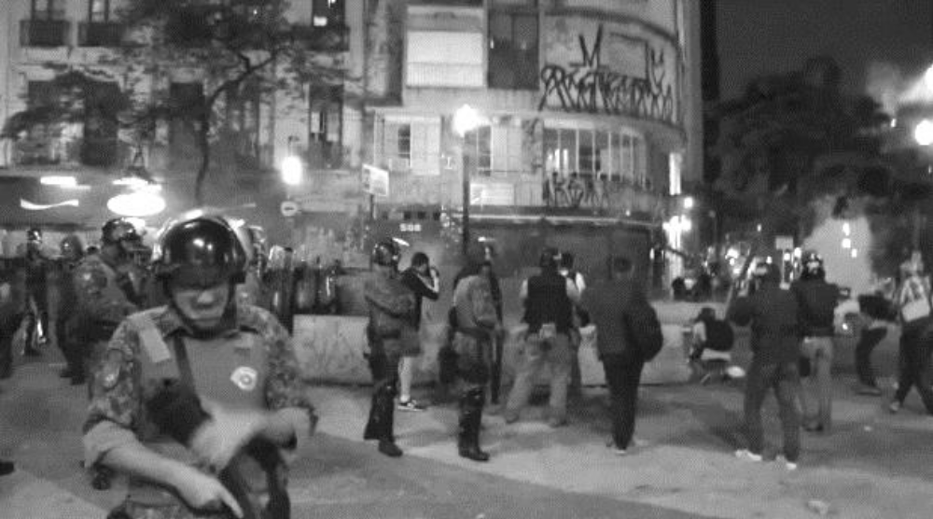
Disponível em: <http://www.viomundo.com.br/politica/caio-castor-imagens-bombardeio-centro-de-sao-paulo.html.> Acessado em 25/09/2014.
As ocupações de imóveis fechados tornaram-se frequentes nas grandes cidades brasileiras. A imagem acima retrata a ação da Polícia Militar na reintegração de posse de um edifício na avenida São João, na cidade de São Paulo, ocupado havia seis meses por aproximadamente 200 famílias de sem teto.
a) POR QUE alguns movimentos sociais decidem pelas ocupações urbanas?
__________________________________________________________________________________________________________________________________________________________________________________________________________________________________________________________________________________________________________________________________________________________________________________________________________________________________________________________________________________________________________________________________________

b) O que explica, nas grandes cidades, a existência de inúmeros imóveis fechados em áreas centrais dotadas de infraestrutura?
__________________________________________________________________________________________________________________________________________________________________________________________________________________________________________________________________________________________________________________________________________________________________________________________________________________________________________________________________________________________________________________________________________
c) Além dos movimentos sociais, INDIQUE um agente econômico e um agente político diretamente envolvidos nos conflitos ensejados pelas ocupações urbanas.
Agente econômico: _______________________________________________________________________
_____________________________________________________________________________________________________________________________________________________________________________________________________________________________________________________________________
Agente político: _________________________________________________________________________
_____________________________________________________________________________________________________________________________________________________________________________________________________________________________________________________________________
Questão 14) (UNESP - 2016)
Percentual de domicílios particulares permanentes, por características presentes no entorno, segundo as Grandes Regiões, 2010
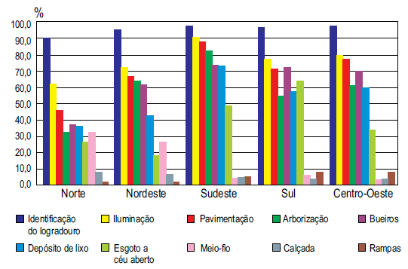
(IBGE. Atlas do censo demográfico, 2010. Adaptado.)
A síntese dos dados apresentados pelo gráfico permite afirmar que:
a) ainda que tenha apresentado os maiores índices nacionais em identificação do logradouro, iluminação, pavimentação, arborização, bueiros e depósitos de lixo, a região Nordeste enfrenta problemas com infraestruturas básicas em tratamento de esgoto e vias adaptadas a deficientes físicos.
b) o índice de esgoto a céu aberto na região Sudeste, em contraste com os resultados superiores a 70% de atendimento em identificação do logradouro, iluminação, pavimentação, arborização, bueiros e depósitos de lixo, indica grandes disparidades socioeconômicas entre seus habitantes.
c) mesmo apresentando os menores índices nacionais para a identificação do logradouro, iluminação, pavimentação, arborização, bueiros e depósitos de lixo, a região Norte não enfrenta deficiências em saneamento básico e na circulação de pedestres.
d) os menores índices nacionais em calçada e rampas na região Sul, contrastantes com os maiores parâmetros em iluminação, pavimentação, arborização e esgoto a céu aberto, expressam as piores condições de vida para pedestres e deficientes físicos.
e) os resultados encontrados na região Centro-Oeste para os índices de esgoto a céu aberto, meio-fio, calçada e rampas são acompanhados pelos menores percentuais nacionais na identificação do logradouro, iluminação e pavimentação, fundamentais para garantir melhores condições de vida.

Questão 15) (ENADE - 2016) A Política Nacional de Saneamento Básico (Lei n. 11.445/2007) dispõe acerca das diretrizes para a drenagem urbana, sistema que representa um desafio para o saneamento ambiental, dada a recorrência de problemas como inundações, impactos sociais e disseminação de doenças infecciosas. O dimensionamento do sistema de drenagem urbana é influenciado pelo regime de precipitação pluviométrica, pelo relevo e pela impermeabilização do solo, entre outros fatores.
Considerando esse tema, avalie as asserções a seguir e a relação proposta entre elas.
I. O sistema de drenagem urbana é dispensável em área de encosta ocupada, em que 50% da área esteja impermeabilizada e sejam predominantes chuvas não torrenciais.
PORQUE
II. A declividade acentuada do relevo promove o escoamento das águas pluviais para os corpos d’água.
A respeito dessas asserções, assinale a opção correta.
a) A asserção I é uma proposição falsa, e a II é uma proposição verdadeira.
b) A asserção I é uma proposição verdadeira, e a II é uma proposição falsa.
c) As asserções I e II são proposições falsas.
d) As asserções I e II são proposições verdadeiras, e a II é uma justificativa correta da I.
e) As asserções I e II são proposições verdadeiras, mas a II não é uma justificativa correta da I.

Questão 16) (PUC-PR - 2016) “Muitos aterros não têm tratamento adequado para o chorume derramado, que se infiltra no solo e, provavelmente, chega aos lençóis freáticos. Além disso, nem todo lixo coletado está sob o controle das autoridades públicas. Muitos aterros sanitários das cidades, quando existentes, estão no limite da sua capacidade operacional e nem toda a coleta está sob o controle das autoridades públicas. Os depósitos clandestinos representam um problema muito sério nas metrópoles.”
Adaptado de JACOBI, Pedro. Impactos socioambientais urbanos – do risco à busca de sustentabilidade. In: MENDONÇA, F. (org.). Impactos Socioambientais Urbanos. Curitiba: UFPR, 2004.
A falta de espaços apropriados para o despejo do lixo
a) é resultado da ausência de políticas públicas que determinem onde devem ser instalados novos aterros, o que independe da participação popular em todo o processo, pois os riscos de contaminação do solo são pequenos.
b) independe de campanhas que estimulem a redução do desperdício e a coleta seletiva.
c) reeducou a população da maioria das cidades brasileiras que, atualmente, separa o lixo reciclável do lixo orgânico e consome conscientemente, acabando com a necessidade de novos aterros.
d) reflete a negligência de boa parte da população em saber se o lixo gerado recebe destino adequado, favorecendo, dessa forma, a contaminação das águas e do solo em muitas regiões do país.
e) tem, como principal agravante, a poluição visual, em especial nos bairros onde vivem as populações de mais alta renda, das grandes metrópoles brasileiras.

Questão 17) (UEPB - 2010) O que fazer com as toneladas de lixo que a população das cidades coloca diariamente na porta de suas casas? Encontrar a resposta a essa pergunta seria solução para um dos maiores problemas urbanos da atualidade, tendo em vista que
I. o lixo urbano é responsável por vários impactos ambientais. Seus resíduos poluem o ar, o solo, as águas e transmitem doenças;
II. o CO₂ resultante do lixo incinerado não contribui para aumentar o aquecimento global;
III. o problema do lixo aumenta à medida que muda seu perfil. As fraldas de tecido foram substituídas por fraldas descartáveis, a sopinha feita em casa e o leite armazenado em garrafas reutilizáveis foram substituídos por sopa em potinhos de vidro e leite em caixas tetra pak. Todos esses descartáveis são jogados em lixões a céu aberto;
IV. o lixo é um indicador curioso do desenvolvimento de uma região. Quanto mais pujante for a economia, mais lixo é produzido e mais pessoas estão no circuito do consumo.

Estão CORRETAS
a) apenas as proposições I e II.
b) apenas as proposições I, III e IV.
c) apenas as proposições II e III.
d) apenas as proposições I e IV.
e) todas as proposições.

Parte VI - Urbanização - Problemas socioambientais

Questão 18) (UFPR–2011) A urbanização é um processo que apresentou considerável intensificação com o advento da revolução industrial. Desde então, as cidades passaram a concentrar cada vez mais pessoas, atividades e mercadorias, produzindo importantes alterações na natureza local. O clima urbano atesta um aspecto dessas alterações, fato evidenciado de maneira clara na poluição do ar das grandes cidades. Quanto à poluição do ar nas grandes cidades, é INCORRETO afirmar:
a) A poluição atmosférica urbana pode ser tanto de origem natural quanto decorrente das atividades humanas.
b) A ocorrência de chuvas ácidas nas cidades está relacionada, principalmente, à concentração de poluentes na atmosfera local.
c) A poluição atmosférica é composta por gases e material particulado e, quando intensa e associada a nevoeiro, dá origem ao smog.
d) Na estação de inverno, quando o ar torna-se mais pesado devido às baixas temperaturas, a atmosfera tende a concentrar poluentes.
e) A concentração e dispersão de poluentes na atmosfera, ao longo do ano, se mantém constante, pois os gases e os materiais particulados são imunes às condições térmicas do ar.

Questão 19) (UFCG - 2010) Os grandes centros urbano-industriais são assentamentos humanos cujas paisagens são marcadas pelo elevado grau de artificialidade dos objetos geográficos que as compõem. Essa substituição da primeira natureza por uma natureza artificializada traz, em muitas delas, impactos ambientais negativos, atualmente um dos sérios problemas urbanos. A figura a seguir ilustra um desses impactos ambientais.
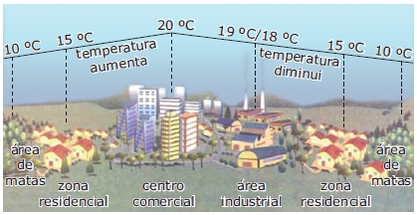
GARCIA, H. C. Lições de geografia. São Paulo: Scipione, 1998.

Trata-se da(s)
a) inversão térmica, que ocorre no inverno em grandes cidades expostas à penetração do ar de origem polar. Com ela, os gases poluentes não se dissipam e ficam retidos perto da atmosfera, provocando doenças respiratórias na população.
b) ilhas de calor, que se formam nas áreas centrais, resultantes da retirada da cobertura vegetal, da presença de edifícios, da difícil circulação do ar em virtude das barreiras representadas pelos prédios, do asfaltamento das ruas e da liberação de poluentes por indústrias e pela circulação de veículos, que ocasionam a elevação da temperatura.
c) chuvas ácidas, que resultam da combinação da água das chuvas, neblina, geada ou neve com substâncias poluentes, precipitando-se como ácido sulfúrico e ácido nítrico diluído, que, entre outros efeitos, causam a corrosão dos edifícios.
d) poluição sonora, decorrente do barulho produzido pelos carros, ônibus e caminhões, máquinas das fábricas, prédios em construção, obras nas ruas, entre outros.
e) poluição visual, resultante da exploração do espaço urbano pela publicidade (outdoors, placas, cartazes, telões, painéis eletrônicos, faixas, entre outros).

Questão 20) (UERR - 2015) As áreas centrais urbanas das grandes metrópoles apresentam uma intensa urbanização, aliada a pavimentação, concretos, excesso de automóveis e poucas áreas verdes. Essa situação proporciona o aumento da temperatura nas áreas centrais e, sucessivamente, menores temperaturas em direção as áreas periféricas. Esse fenômeno é denominado:
a) Buraco na camada de ozônio.
b) Efeito estufa.
c) Ilhas de calor.
d) Inversão térmica.
e) Frente fria.

Questão 21) (UFPE - 2007) No inverno, uma espécie de “manto” de partículas poluentes pode ser formada sobre as cidades, o que dificulta a entrada da luz solar e retarda o aquecimento do solo e do ar. Sendo diminuída a movimentação ascendente do ar, a camada de poluentes permanece por mais tempo sobre essas cidades, fato conhecido por Inversão Térmica, ilustrado na figura abaixo.
Nessa figura, 1, 2 e 3 representam, respectivamente:
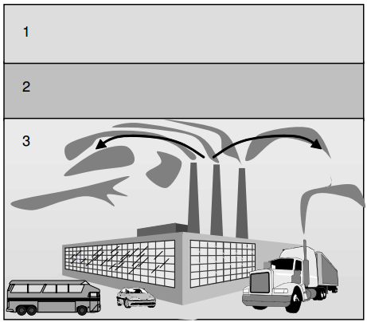
a) ar frio, ar quente (camada de inversão térmica) e ar frio.
b) ar muito frio, ar frio e ar muito quente (camada de inversão térmica).
c) ar muito quente, ar frio e ar quente (camada de inversão térmica).
d) ar muito quente, ar quente (camada de inversão térmica) e ar frio.
e) ar quente, ar frio (camada de inversão térmica) e ar quente.

Questão 22) (ENEM - 2006) Chuva ácida é o termo utilizado para designar precipitações com valores de pH inferiores a 5,6. As principais substâncias que contribuem para esse processo são os óxidos de nitrogênio e de enxofre provenientes da queima de combustíveis fósseis e, também, de fontes naturais. Os problemas causados pela chuva ácida ultrapassam fronteiras políticas regionais e nacionais. A amplitude geográfica dos efeitos da chuva ácida está relacionada principalmente com
a) a circulação atmosférica e a quantidade de fontes emissoras de óxidos de nitrogênio e de enxofre.
b) a quantidade de fontes emissoras de óxidos de nitrogênio e de enxofre e a rede hidrográfica.
c) a topografia do local das fontes emissoras de óxidos de nitrogênio e de enxofre e o nível dos lençóis freáticos.
d) a quantidade de fontes emissoras de óxidos de nitrogênio e de enxofre e o nível dos lençóis freáticos.
e) a rede hidrográfica e a circulação atmosférica.

Parte VII - Urbanização - Questões urbanas no século XXI/Políticas públicas

Questão 23) (ENADE - 2016) A política urbana, prevista no Estatuto da Cidade, Lei n. 10.257/2001, tem por objeto ordenar o pleno desenvolvimento das funções sociais da cidade e da propriedade urbana, mediante a garantia do direito a cidades sustentáveis, entendido como o direito à terra urbana, à moradia, ao saneamento ambiental, à infraestrutura urbana, ao transporte e aos serviços públicos, ao trabalho e ao lazer, para as presentes e futuras gerações.
Com base nas informações do texto, avalie as asserções a seguir e a relação proposta entre elas.

I. A política de mobilidade urbana deve atender às necessidades dos diversos públicos, o correto investimento de recursos, a garantia de ir e vir, e oferecer meios de transporte em que se utilize uma matriz energética diversificada.
PORQUE
II. A sustentabilidade do espaço urbano requer medidas de planejamento para que as opções de transporte sejam as mais ajustadas ao usuário, à coletividade e ao meio ambiente.

A respeito dessas asserções, assinale a opção correta.
a) A asserção I é uma proposição falsa, e a II é uma proposição verdadeira.
b) A asserção I é uma proposição verdadeira, e a II é uma proposição falsa.
c) As asserções I e II são proposições falsas.
d) As asserções I e II são proposições verdadeiras, e a II é uma justificativa correta da I.
e) As asserções I e II são proposições verdadeiras, mas a II não é uma justificativa correta da I.

Questão 24) (ENEM - 2016) O conceito de função social da cidade incorpora a organização do espaço físico como fruto da regulação social, isto é, a cidade deve contemplar todos os seus moradores e não somente aqueles que estão no mercado formal da produção capitalista da cidade. A tradição dos códigos de edificação, uso e ocupação do solo no Brasil sempre partiram do pressuposto de que a cidade não tem divisões entre os incluídos e os excluídos socialmente.
QUINTO JR., L. P. Nova legislação urbana e os velhos fantasmas. Estudos Avançados (USP), n. 47, 2003 (adaptado).
Uma política governamental que contribui para viabilizar a função social da cidade, nos moldes indicados no texto, é a
a) desregulamentação do setor imobiliário em áreas favelizadas.
b) disseminação de equipamentos culturais em locais turísticos.
c) implantação de centros comerciais em eixos rodoviários.
d) proibição de construções residenciais em regiões íngremes.
e) qualificação de serviços públicos em bairros periféricos.

Questão 25) (FAMERP - 2016) Dentre os mecanismos empregados na gestão da política urbana das cidades brasileiras, há a Lei de Zoneamento, que consiste no estabelecimento
a) de diferenças entre a regularização fundiária de interesse social e a de interesse específico para agilizar a legitimação de posse da terra.
b) de melhorias em regiões pré-definidas, por meio de parcerias entre o poder público e a iniciativa privada.
c) de princípios, diretrizes e normas para que o processo de desenvolvimento se realize entre os diferentes agentes do espaço urbano.
d) de prioridades de mobilidade urbana para garantir a sustentabilidade, a eficiência e os menores custos nos deslocamentos.
e) de regras de parcelamento, uso e ocupação do solo para definir as atividades que podem ser instaladas nos diferentes lugares da cidade.

Questão 26) (UNICAMP - 2011) A faixa de fronteira brasileira abrange cerca de 27% do território e 5,4% da população nacional.
CIDADES GÊMEAS – BRASIL
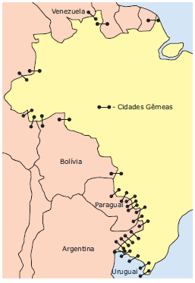
Disponível em: <http://www.igeo.urfj.br/fronteiras/ mapas/map005.htm> (Adaptação).
Observa-se uma maior concentração de cidades gêmeas (cidades contíguas, em dois países) na região transfronteiriça da Bacia do Prata devido
a) a questões climáticas, já que o clima é subtropical.
b) à maior concentração urbana existente na região.
c) aos incentivos de políticas governamentais que estimularam o povoamento da região.
d) à vegetação dos pampas, propícia à ocupação humana.

Questão 27) (PUC-PR - 2008) Sobre as cidades globais é INCORRETO afirmar:
a) São centros de poder econômico e cultural mundial, pois são polos de convergência e de dispersão de informações, sediando importantes universidades, os maiores bancos de dados científicos e comerciais produzidos no mundo, as grandes agências de imprensa internacional e os grandes grupos de multimídia.
b) As cidades globais estão no topo da hierarquia urbana mundial, são centros de articulação dos fluxos gerados pela globalização econômica. As cidades de Nova Iorque, Paris, Tóquio, Frankfurt e Zurique são exemplos de cidades globais.
c) As cidades globais configuram-se como polos articuladores de uma ampla rede geográfica por onde percorrem os fluxos de informações e capitais.
d) As megacidades, como Cairo, Dhaka e Lagos, comportam, cada uma, mais de 10 milhões de habitantes. Também são consideradas cidades globais, pois apresentam menor concentração de recursos tecnológicos e têm um papel secundário no circuito financeiro internacional.
e) As cidades globais são consideradas metrópoles mundiais por abrigarem matrizes de grandes empresas, em que são tomadas importantes decisões sobre a produção mundial, e por sediarem as bolsas de valores mais movimentadas do planeta.

Gabarito
1. C
2. C
3. C
4. D
5. B
6. B
7. A
8. A
9. A
10. A
11. E
12. a) 1. Mudança de função da atividade industrial, em decadência, para a de escritórios prestadores de serviço (ateliê de criação).
2. Mudança de função da prestação de serviços para habitacional.
b) A gentrificação é um processo de revitalização de antigas áreas urbanas que mudam suas funções. Prejudica, principalmente, as populações mais pobres, impossibilitadas de arcar com os custos de manutenção e que acabam por serem forçadas a abandonar as áreas que habitavam (com tendência de ocuparem porções mais periféricas da cidade ou irem para cidades próximas, como é o caso de grandes metrópoles). Consequentemente, acaba por elitizar algumas áreas.
c) O processo de gentrificação começa a ocorrer primeiramente em bairros de antigas cidades europeias, no início dos anos 1960/70 e expandindo-se para outras porções do globo nos anos 1980.
13. a) Alguns movimentos sociais decidem pela ocupação de imóveis em razão da falta de habitações ou de sua insuficiência para as camadas mais pobres da população, o que afronta o direito à moradia e a função social que a propriedade deveria ter, conforme prevê o Estatuto da Cidade.
b) O que explica a existência de muitos imóveis fechados em áreas dotadas de infraestrutura é, sobretudo, a especulação imobiliária, que, mobilizando um de seus principais mecanismos, busca um intenso processo de valorização dos imóveis. Além disso, observa-se nas últimas décadas o aumento do número de imóveis vazios, especialmente nas áreas mais degradadas dos centros das cidades.
c) Os agentes econômicos envolvidos no complexo conflito das ocupações são as incorporadoras imobiliárias e os proprietários dos imóveis. Além dos movimentos sociais, o agente político por excelência desse processo é o Estado em suas várias escalas de poder, o município, o Estado e a União, ou, para se dizer resumidamente, o poder público.
14. B
15. A
16. D
17. B
18. E
19. B
20. C
21. A
Comentário: habitualmente, os poluentes emitidos a partir de variadas fontes são levados para o alto pelo ar quente existente nas camadas mais próximas do solo. Levados para o alto, onde o ar é mais frio, esses poluentes se dispersam. Na inversão térmica, uma camada de ar quente (camada de inversão térmica) é formada sobre uma camada de ar frio, essa última mais próxima do solo. Isso, como ilustrado na figura, dificulta a subida do ar com os poluentes e a esperada dispersão desses poluentes, os quais ficam retidos por mais tempo nas camadas mais próximas ao solo.
22. A
23. D
24. E
25. E
26. B
27. D

